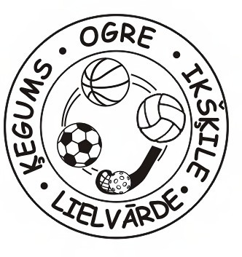
Apstiprinu: Dz.Žindiga Ogres novada sporta centra direktore

NOLIKUMS

OGRES NOVADA SKOLĒNU SPORTA SPĒĻU INDIVIDUĀLĀS SPĒKA SACENSĪBAS

MĒRĶIS UN UZDEVUMS
- Popularizēt un attīstīt spēka un vispār attīstošos vingrinājumus skolēnu vidū.
- Noskaidrot spēcīgākos skolēnus atsevišķās disciplīnās.

VIETA UN LAIKS
Sacensības notiek individuāli, skolās, mājās vai citur tam piemērotās vietās. Laika posmā no 01.12.2021 – 19.12.2021

SACENSĪBU DALĪBNIEKI
Sacensībās tiek aicināts piedalīties ikviens Ogres novada skolu skolēns, kurš atbilst konkrētajai vecuma grupai:
- kl.- 12.kl. – A grupa 8.kl – 9.kl. - B grupa 6.kl. – 7.kl. - C grupa

SACENSĪBU VADĪBA
Sacensības organizē Ogres novada sporta centrs, Sacensību galvenais tiesnesis - Andris Krauja.
Saziņai - tel.nr. 29337693, e-pasts andris.krauja@ogresnovads.lv

SACENSĪBU NORISE
Sacensības tiek aizvadītas individuāli un attālināti, katram dalībniekam fiksējot savu veikumu video formātā.
Sacensības norisinās 1 kompleksā uzdevumā.
  - Roku saliekšana un iztaisnošana balstā guļus (atspiešanās, “pumpēšanās”);
  - Pietupieni;
  - Vēdera preses vingrinājums.
!!! pareiza vingrinājumu izpildes tehnika, par kādu tiek ieskaitīts katrs mēģinājums ir atrodama šeit: https://www.youtube.com/watch?v=eq0U6sOS6R0

SACENSĪBU VĒRTĒŠANA
Dalībnieki tiek vērtēti izpildot vingrinājumu kompleksu 3 x 1min.
1min atspiešanās + 1min pietupieni + 1min vēdera prese, fiksējot paveikto video, kurā ir precīzi redzami vingrinājumu izpildes mēģinājumi, kā demonstrēts pievienotajā video, kā arī ekrānā visu laiku ir jābūt redzamam pulkstenim, hronometram, taimerim (var būt gan elektronisks, gan analogs) ar 3 minūšu laika atskaiti.
Vingrinājumi jāizpilda noteiktā secībā (atspiešanās, pietupieni, vēdera prese) neapturot laika atskaiti starp vingrinājumiem.
Katram vingrinājumam ir dota 1 minūte laika, ja attiecīgais vingrinājums tiek izpildīts virs noteiktās vienas minūtes, ārpus laika veiktie vingrinājumi netiek ieskaitīti.

PIETEIKUMI
Iesūtot vingrinājumu izpildi papildus jānorāda informācija:
Dalībnieka vārds, uzvārds, skola, un klase

Laika posmā no 01.12.2021 – 19.12.2021 ir atļauts iesūtīt vairākus viena dalībnieka video, bet ne vairāk, ka 1 video dienā.

Video jāsūta uz e-pastu: andris.krauja@ogresnovads.lv (norādot “Individuālās spēka sacensības”) vai izmantojot WhatsApp uz tel.nr. 23 003 732

APBALVOŠANA
Katras grupas 1.-3.vietas ieguvēji tiek apbalvoti ar medaļām un atbalstītāju sarūpētajām balvām.

